数商证书表及证明材料
序号 | 证书名称 | 发证日期 | 有效期 | 颁证单位
 | 泰州市数据要素流通交易平台-数据商登记证书 | 2024-04-02 | 长期有效 | 泰州市大数据发展有限公司
 | 湖南大数据交易所-供方会员证书 | 2024-04-16 | 2025-04-16 | 湖南大数据交易所
 | 湖南大数据交易所-数据经纪商证书 | 2024-04-26 | 2025-04-26 | 湖南大数据交易所
 | 贵州省数据流通交易服务中心-数据商凭证 | 2024-04-26 | 2026-04-26 | 贵州省数据流通交易服务中心
 | 深圳数据交易所-数据商纪念证书 | 2024-05-10 | / | 深圳数据交易所
 | 福建大数据交易所-数商证书 | 2024-04-26 | 2025-04-26 | 福建大数据交易所
 | 西部数据交易中心-数商证书 | 2024-05-06 | 2027-05-06 | 西部数据交易中心

泰州市数据要素流通交易平台-数据商登记证书

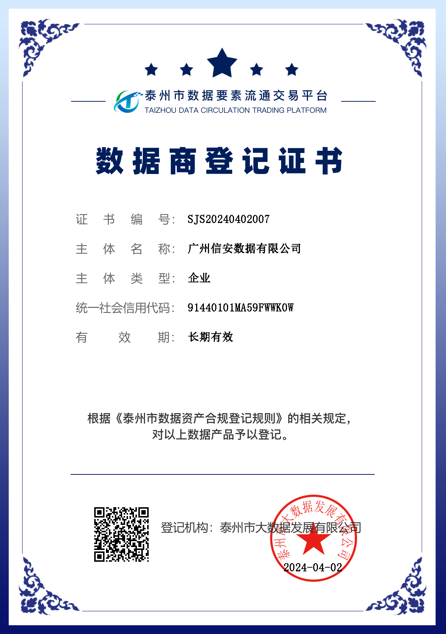

湖南大数据交易所-供方会员证书

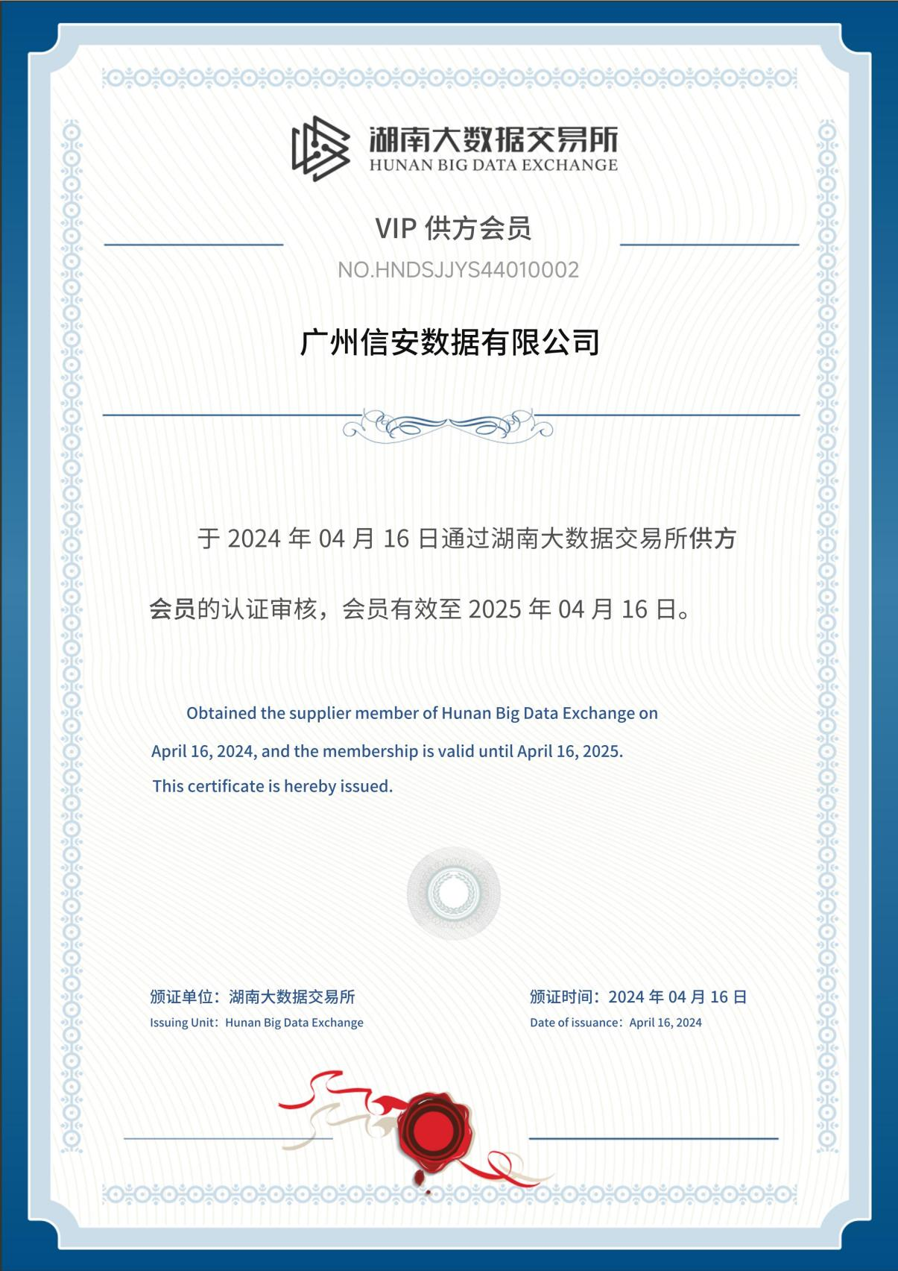

湖南大数据交易所-数据经纪商证书

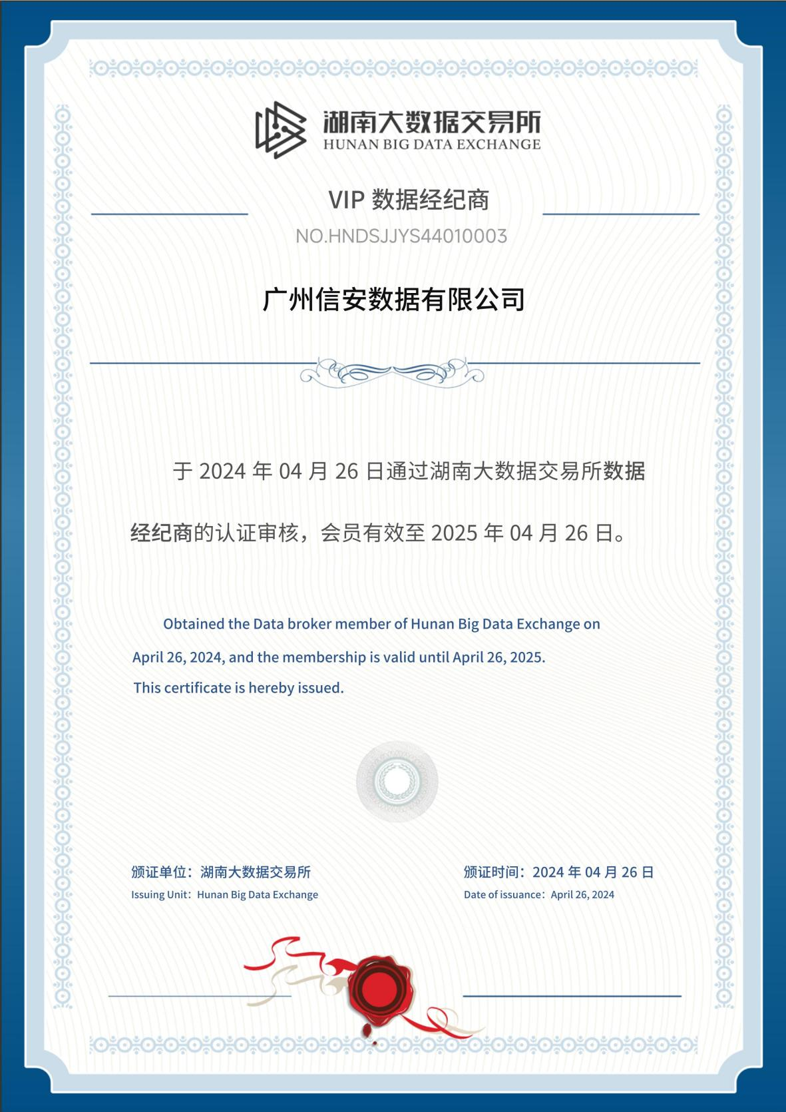

贵州省数据流通交易服务中心-数据商凭证

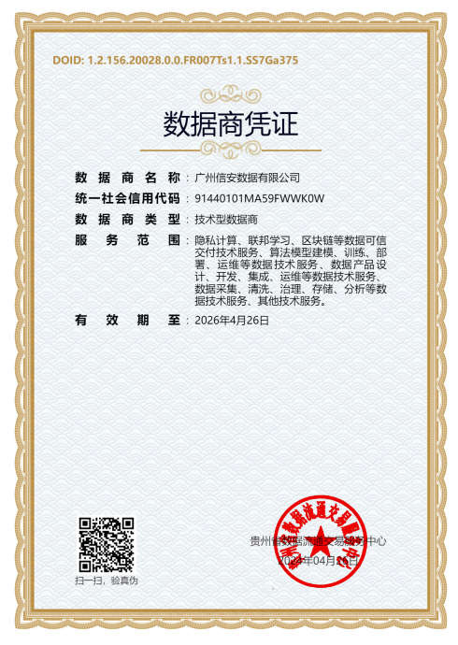

深圳数据交易所-数据商纪念证书

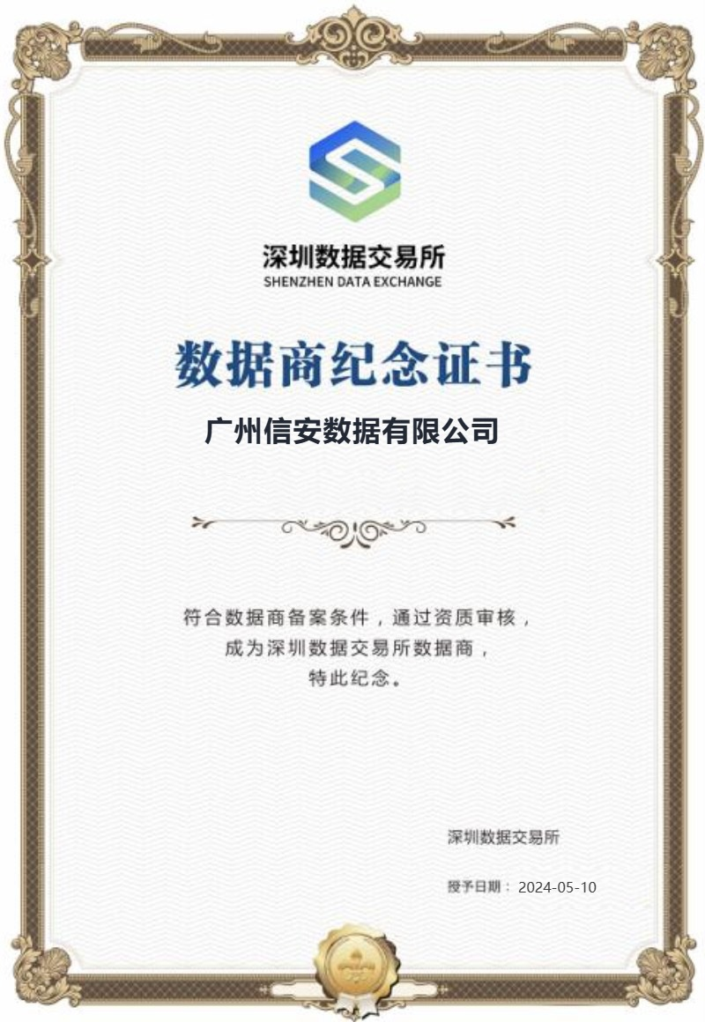

福建大数据交易所-数商证书（等待系统下发正式证书）

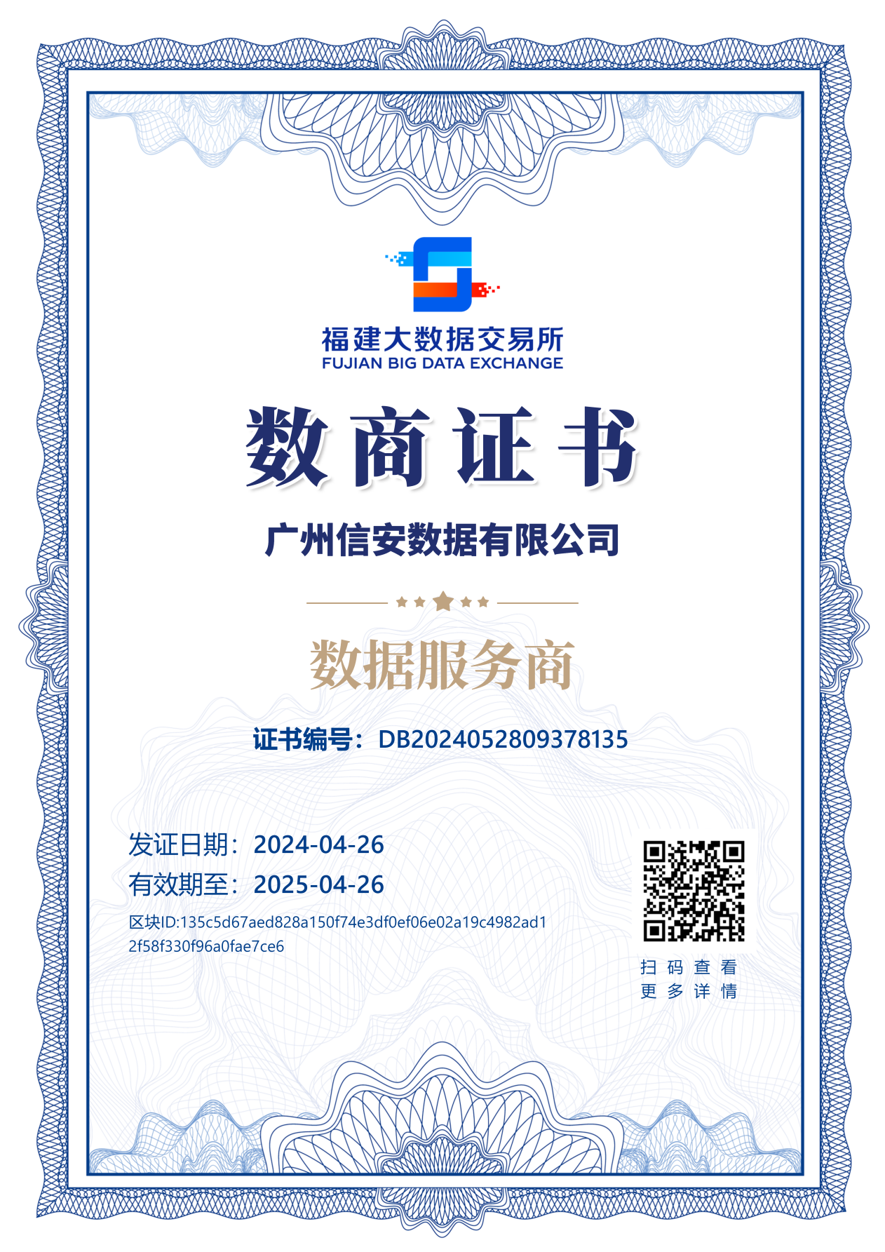

西部数据交易中心-数商证书（等待系统下发正式证书）

